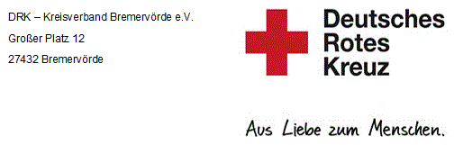

**Meldung einer Schwangerschaft:**

für

Name:

Vorname:

Beschäftigung als:

Voraussichtlicher Entbindungstermin: Klicken Sie hier, um ein Datum einzugeben.

Attest liegt vor:  

Gefährdungsbeurteilung wurde durchgeführt am: Klicken Sie hier, um ein Datum einzugeben.

Beschäftigungsverbot wurde erteilt am: Klicken Sie hier, um ein Datum einzugeben.

Datum: Klicken Sie hier, um ein Datum einzugeben.

Unterschrift: